Weidmüller erhält Industrial Security Zertifizierung

Das international tätige Unternehmen für Elektrotechnik und Automatisierung Weidmüller wurde vom TÜV Nord nach der Norm für industrielle IT-Sicherheit IEC 62443-4-1 zertifiziert.

Weidmüller erhält das Zertifikat für industrielle IT-Sicherheit nach IEC 62443-4-1 vom TÜV Nord. Die IEC 62443 ist der wichtigste international anerkannte Standard für IT-Sicherheit von Automatisierungs- und Steuerungssystemen. Das Zertifikat unterstreicht das Engagement von Weidmüller, Produkte Secure-by-Design zu entwickeln. Ziel ist es, Kunden mit den Secure-By-Design-Produkten den sicheren Betrieb ihrer Maschinen und Anlagen zu ermöglichen und gesetzliche Security-Anforderungen, wie der NIS2-Richtlinie und den Cyber Resilience Act (CRA) zu erfüllen.

Die Vernetzung von Maschinen und Anlagen im Industrial IoT eröffnet neue Chancen für Unternehmen. Sie ebnet den Weg zu Anwendungen wie maschinellem Lernen, Condition Monitoring oder Predictive Maintenance. Mit der wachsenden Vernetzung in der Produktionsebene entstehen jedoch neue Herausforderungen. Die ehemals isolierten OT-Systeme werden zunehmend mit der IT-Infrastruktur und dem Internet verknüpft, was die Bedrohung durch Cyberangriffe deutlich erhöht. Damit wird die Cybersicherheit von industriellen Anlagen entscheidend, um die Kontinuität und Effizienz der Produktion zu sichern.
Wie cybersicher ein Produkt ist, wird schon bei der Entwicklung maßgeblich mitbestimmt. Deshalb hat Weidmüller seinen Entwicklungsprozess für Hardware und Software nach IEC 62443-4-1 zertifizieren lassen. Zentraler Bestandteil bei der Entwicklung eines Secure-by-Design-Produktes ist die Durchführung einer Bedrohungs- und Risikoanalyse, die auf dem Anwendungsszenario basiert. Daraus leiten sich im zweiten Schritt Härtungsmaßnahmen für das Produkt ab. Die Grundsätze des Secure-Designs tragen zu einer Defense-in-Depth-Strategie für das Produkt bei.

Weidmüller nimmt mit dem Secure-by-Design-Prinzip den Entwicklungsprozess – und damit den gesamten Produktlebenszyklus in den Blick. So können die Produkte auch während ihrer Einsatzzeit beim Kunden IT-sicher bleiben.

Mit der neuen Zertifizierung bescheinigt Weidmüller seinen Kunden, dass Cybersecurity von Anfang bis zum Ende des Produktlebenszyklus ein Produkt bestimmt. Darüber hinaus ist der IEC 62443-4-1 ein wichtiger Bestandteil für Unternehmen, den CRA erfolgreich umzusetzen.

2417 Zeichen inklusive Leerzeichen

Das Bild steht Ihnen zur freien Verfügung.

Bildquelle: Weidmüller

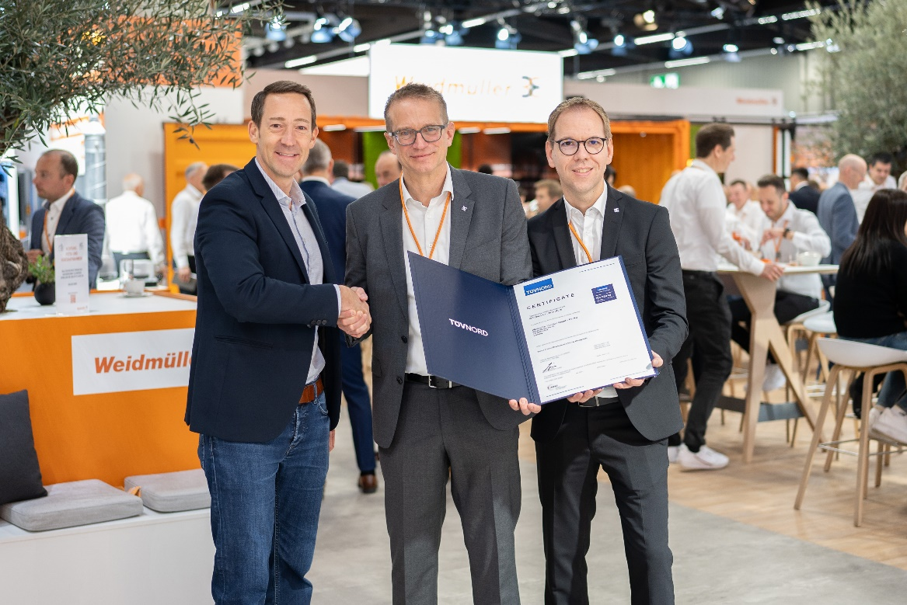
Bildunterschrift: v.l.n.r. Matthias Springer, Leiter Funktionale Sicherheit & Security beim TÜV NORD CERT übergibt das Zertifikat an Dr. Thomas Bürger, Executive Vice President Automation Products and Solutions bei Weidmüller und Dr. Björn Griese, Leiter Product Security bei Weidmüller

Die Weidmüller-Gruppe

Smart Industrial Connectivity: Elektrifizierung, Automatisierung, Digitalisierung, elektrische Verbindungstechnik, Elektromobilität und erneuerbare Energien – Märkte, in denen Weidmüller zu Hause ist. Das 1850 gegründete Familienunternehmen ist in über 80 Ländern mit Produktionsstätten und Vertriebsgesellschaften vertreten. Als Global Player in der elektrischen Verbindungstechnik erzielte Weidmüller im Geschäftsjahr 2023 einen Umsatz von mehr als einer Milliarde Euro mit rund 6.000 Mitarbeiterinnen und Mitarbeitern weltweit – davon ca. 2.000 am Stammsitz in Detmold, inmitten von Ostwestfalen-Lippe. Dabei lebt Weidmüller Vielfalt mit Respekt.

Technologien und Engagement für eine lebenswerte Zukunft – wie Weidmüller das Thema Nachhaltigkeit angeht, zeigt das Unternehmen in seiner interaktiven Nachhaltigkeitsbroschüre.

Kontakt:
Weidmüller Unternehmenskommunikation
Unternehmenssprecherin Sybille Hilker
Tel.: +49 (0)5231 / 14-292322
E-Mail: presse@weidmueller.com

